Vláda Slovenskej republiky

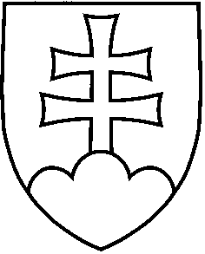NÁVRH
UZNESENIE VLÁDY SLOVENSKEJ REPUBLIKY
č. ...
z ...

k návrhu zákona, ktorým sa mení a dopĺňa zákon č. 474/2013 Z. z. o výbere mýta za užívanie vymedzených úsekov pozemných komunikácií a o zmene a doplnení niektorých zákonov v znení neskorších predpisov a ktorým sa menia a dopĺňajú niektoré zákony

Číslo materiálu:
Predkladateľ: | minister dopravy

Vláda

- schvaľuje

A.1. návrh zákona, ktorým sa mení a dopĺňa zákon č. 474/2013 Z. z. o výbere mýta
za užívanie vymedzených úsekov pozemných komunikácií a o zmene a doplnení niektorých zákonov v znení neskorších predpisov a ktorým sa menia a dopĺňajú niektoré zákony;

- poveruje

predsedu vlády

B.1. predložiť vládny návrh zákona predsedovi Národnej rady SR na ďalšie ústavné prerokovanie,

ministra dopravy

B.2. uviesť a odôvodniť vládny návrh zákona v Národnej rade SR.

Vykonajú: predseda vlády
minister dopravy

Na vedomie: predseda Národnej rady SR

